山西大学互联网专线租赁服务项目（SDDY-21011）

单一来源征求意见公示
一、项目信息
采购人：山西大学
项目名称：山西大学互联网专线租赁服务项目-教育网专线
拟采购的货物或服务的说明：山西大学教育科研网及下一代互联网（IPv6）接入服务。该项目已实施多年，作为我校师生访问互联网和教育网资源的主干专线，也是确保学校正常教学、科研、管理和服务的网络基础设施，是学校一切网络服务的必备前提条件。特申请此项目采用单一来源方式采购。
拟采购的货物或服务的预算金额：800000元
采用单一来源采购方式的原因及说明：
- 目前赛尔网络有限公司负责中国教育和科研计算机网CERNET的运营与管理，负责中国教育和科研计算机网下一代互联网（IPv6）的运营与管理。
- 山西大学作为教学科研单位，必须访问教育网内大量数字资源，必须使用 edu.cn 域名及其服务，高考招生期间必须使用教育网专线等服务，必须为师生提供下一代互联网（IPv6）的接入以满足教学科研需求。
因此，申请此项目以单一来源方式采购。
二、拟定供应商信息
名称：赛尔网络有限公司
地址：北京市海淀区中关村东路1号
三、公示期限
2021年6月18日至2021年6月24日（公示期限不得少于5个工作日）
四、其他补充事宜：
五、联系方式
1.采购人
联 系 人： 范卓华
联系地址：山西省太原市坞城路92号
联系电话： 0351-7011255

六、附件
1、单一来源专家员论证意见表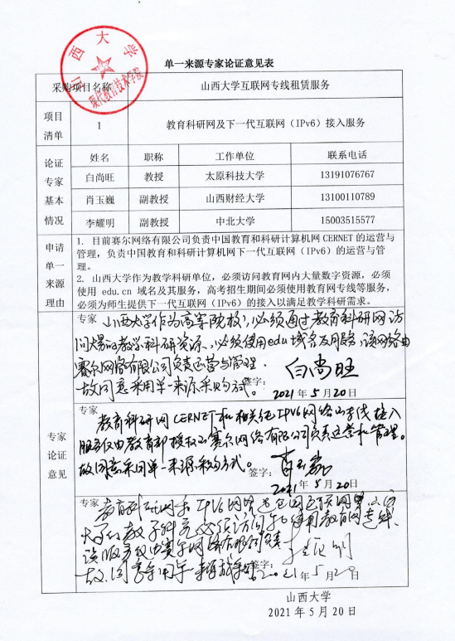

2、山西大学互联网专线租赁服务采购明细
序号 | 货物名称 | 数量 | 单位 | 预算总价(元) | 规格型号及配置技术参数 | 备注
1 | 山西大学教育科研网及下一代互联网（IPv6）接入服务 | 1 |  | 800000 | 1、向山西大学提供教育科研网CERNET专线接入服务，国内国际带宽500兆；  2、提供40个C类地址共10240个IPv4地址使用。  3、教育科研网相关域名及资源使用，包含 sxu.edu.cn 所有相关域名服务；  4、向山西大学提供纯IPv6网络带宽接入及资源使用服务；  5、教育科研网IPv6域名及资源使用，包含 sxu6.edu.cn 所有相关域名服务；  6、提供教育科研网IPv6地址段 ::/48 地址。
合计 |  |  |  | 800000

